MET EXPLORER
Электрическая кресло-коляска скутер

РУКОВОДСТВО ПОЛЬЗОВАТЕЛЯ

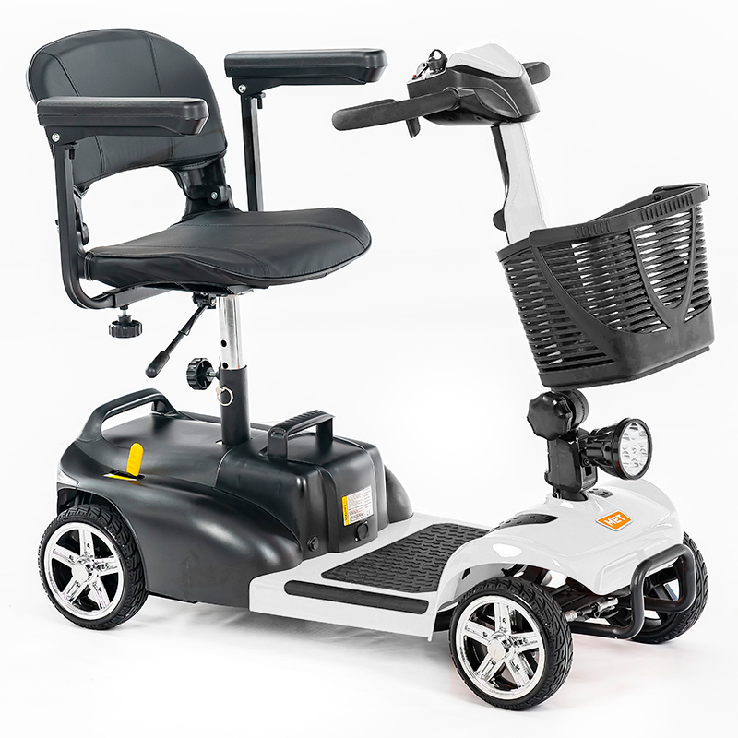
CОДЕРЖАНИЕ

1. | Введение | стр. 3
2. | Технические характеристики | стр. 3
3. | Условия эксплуатации | стр. 3
4. | Панель управления | стр. 4
5. | Откидные подлокотники | стр. 5
6. | Поворот сиденья | стр. 5
7. | Складывание изделия | стр. 6
8. | Переключатель редуктора в ручной режим | стр. 7
9. | Разъем для зарядки аккумулятора | стр. 7
10. | Аккумулятор | стр. 8
11. | Советы для первичного использования | стр. 8
12. | Техника безопасности | стр. 9
13. | Техническое обслуживание и уход | стр. 11
14. | Комплект поставки | стр. 11
15. | Гарантийные обязательства | стр. 12

Внимание!
* Технические характеристики могут незначительно меняться в зависимости от комплектации и поставляемой модификации изделия!
* Производитель оставляет за собой право вносить изменения в технические характеристики и комплектацию изделия для улучшения качества.

- Введение
Данная модель кресла-коляски-скутера (далее по тексту – изделие) предназначена для индивидуального использования людьми с частичной утратой способности к передвижению на дорогах с твёрдым покрытием.

Для того, чтобы исключить вероятность получения травмы или повреждения изделия, пожалуйста, внимательно ознакомьтесь с паспортом изделия, особенно с приведённой ниже инструкцией по технике безопасности в разделах 11 и 12.
Наша компания не несёт ответственность за любые повреждения, несчастные случаи и травмы, возникающие из-за неправильного использования изделия. Просим Вас сохранять руководство пользователя в течение всего срока эксплуатации Вашего изделия.

Противопоказания к использованию изделия:
- психические расстройства,
- нарушения зрения,
- ограниченная или недостаточная способность к ориентации,
- потеря функциональности обеих рук,
- нарушения координации движений и статики,
- тяжелые нарушения вестибулярного аппарата,
- сердечная недостаточность,
- наркотическое или алкогольное опьянение.
- Технические характеристики

Вес изделия | 44 кг
Номинальная нагрузка | 120 кг
Диаметр передних колес | 190 мм
Диаметр задних колес | 190 мм
Ширина сиденья | 42 см
Ширина изделия по крайним точкам | 52 см
Скорость | 8 км/ч
Дальность хода на одной зарядке | 20 км
Максимальный преодолеваемый угол | 12 °
- Условия эксплуатации
Производитель несет ответственность только при использовании изделия в заданных условиях и в соответствии с предусмотренным назначением. Изготовитель рекомендует использовать изделие надлежащим образом и осуществлять уход в соответствии с инструкцией. Производитель не несет ответственности за повреждение вследствие использования неоригинальных элементов и запасных частей.
Данное изделие предназначено для использования людьми с частичной утратой способности передвижения при самостоятельном перемещении.
Изделие предназначено для перемещения по твердым покрытиям.
Эксплуатация в условиях пересеченной местности влечет за собой ухудшение технических характеристик изделия (скорость, устойчивость, запас хода и т.д.)
При недостаточном опыте использования изделия рекомендуем перед началом его активного использования тренироваться в обращении с изделием.
Хранение в сухом и теплом месте, вне зоны досягаемости детей.
- Панель управления

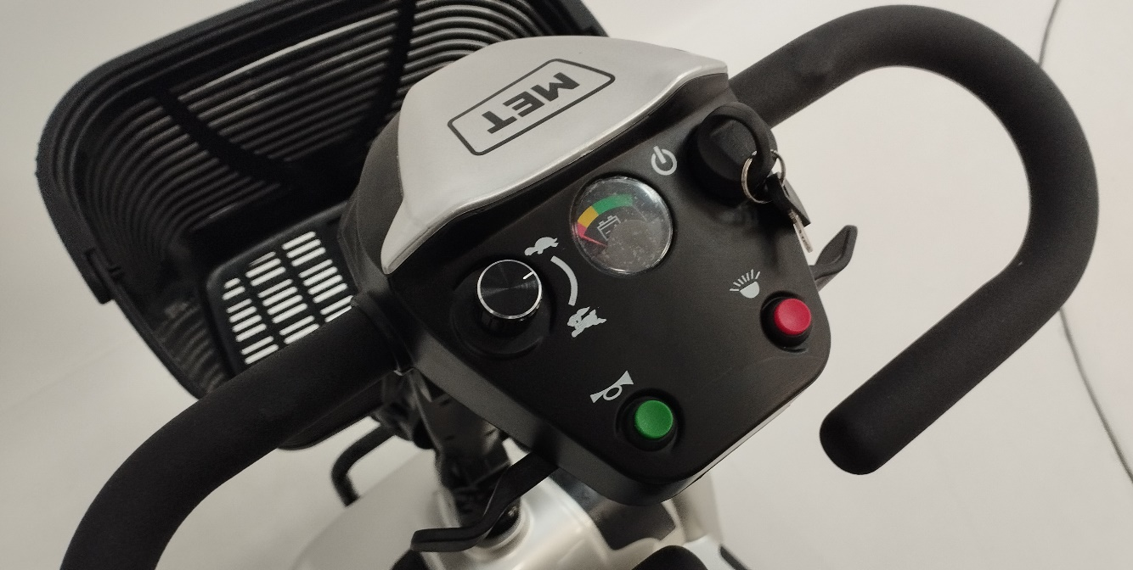
7
6
3
5
1
4
2

1 – Кнопка включения / выключения
2 – Регулировка скоростного режима
3 – Звуковой сигнал
4 – Индикатор зарядки аккумулятора
5 – Фары
6, 7 – Рукоятки поворотов вправо/ влево

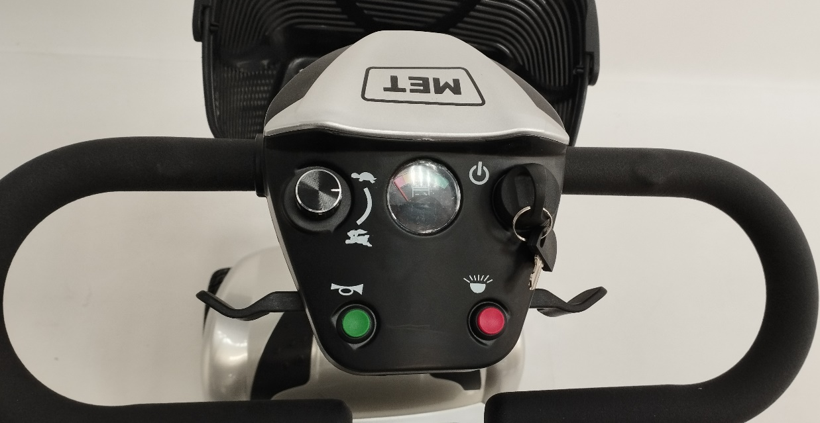
ВПЕРЁД
НАЗАД
НАЗАД
ВПЕРЁД

Рукоятки поворотов вправо/влево позволяют подобрать оптимальный режим управления под ведущую руку:
- Для движения ВПЕРЕД потяните на себя правую ручку.
- Для движения НАЗАД потяните на себя левую ручку. Либо нажмите на правую ручку.

Старайтесь избегать ударов и повреждений панели управления.
При попадании напитков или еды на пульт его необходимо сразу же очистить.

- Откидные подлокотники

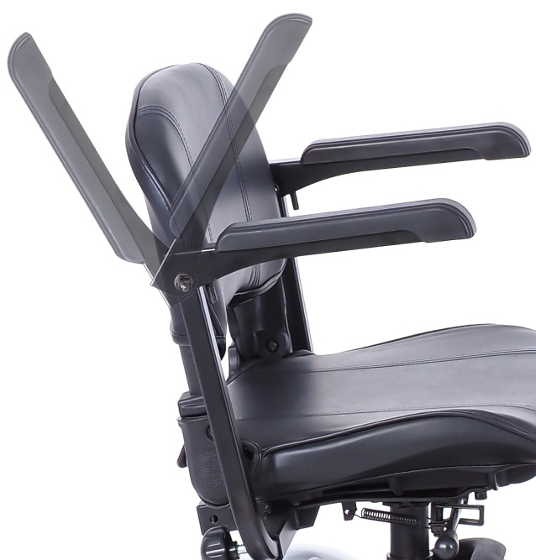 | Чтобы привести подлокотники в свободное состояние, поверните переключатель фиксатора подлокотника. В таком положении подлокотники можно поднимать наверх на 90°

- Поворот сиденья

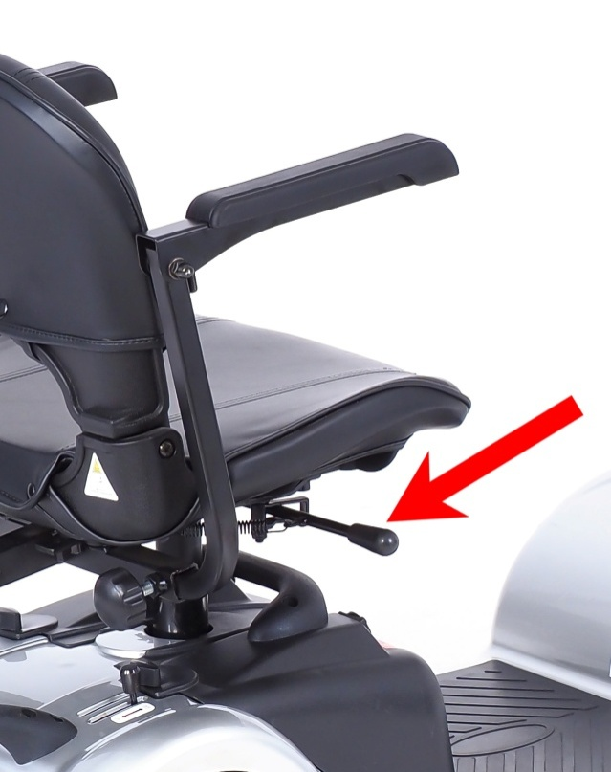 | Чтобы повернуть сиденье изделия вбок для комфортной посадки и высадки, потяните за рычаг фиксатора справа под сиденьем.

- Складывание изделия

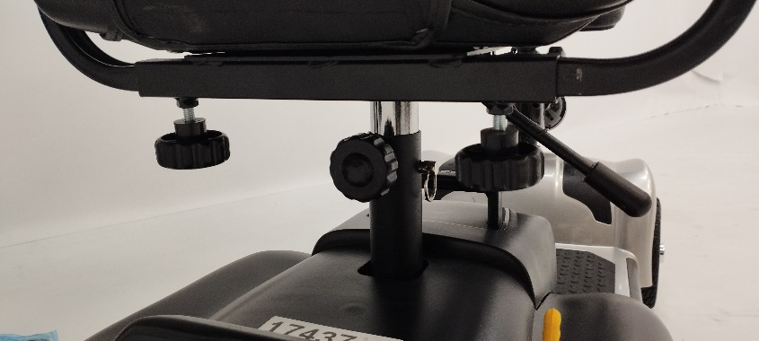 | Открутите барашек-фиксатор под сиденьем и снимите сиденье.
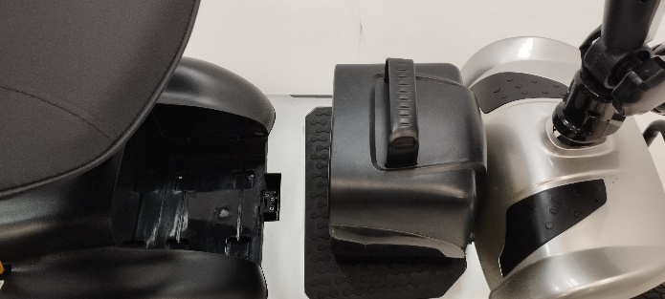 | Потяните за ручку в сторону руля, чтобы снять аккумулятор.
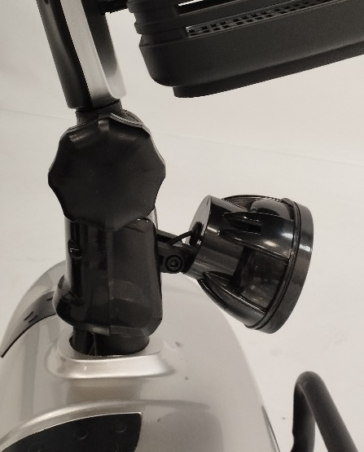 | Чтобы сложить стойку руля, ослабьте фиксатор снизу, придерживая руль.
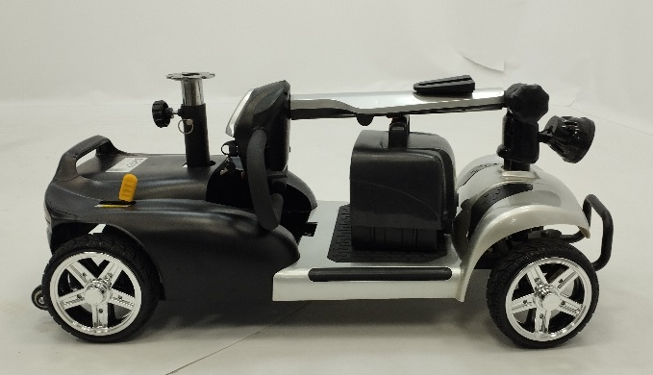 | Изделие сложено.  Чтобы привести его в рабочее состояние, проведите процедуру в обратном порядке.
- Переключатель редуктора в ручной режим
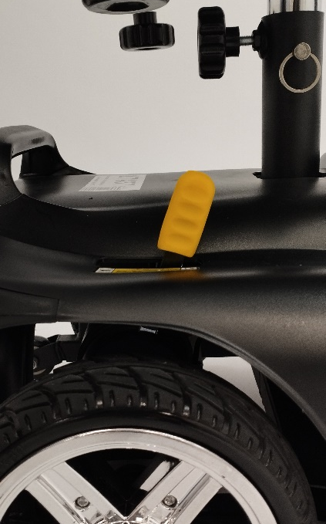 | Иногда возникает необходимость перевести изделие в механический режим – например, нужно переместить его при севшем аккумуляторе.  Для отключения привода нажмите на рычаг на задней части изделия.

- Разъем для зарядки аккумулятора
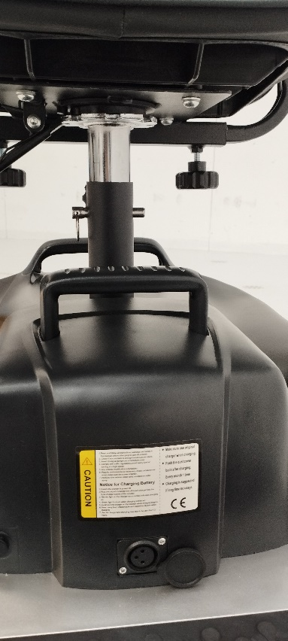 | Разъем для зарядки расположен на аккумуляторе, прямо под сиденьем.

- Аккумулятор
ВНИМАНИЕ!!! Разъем зарядки на аккумуляторе идентичен с разъемом бытовых сетевых проводов.
Будьте внимательны, НЕ ПОДКЛЮЧАЙТЕ АККУМУЛЯТОР НАПРЯМУЮ К СЕТИ.
Аккумулятор состоит из двух последовательно соединённых свинцово-кислотных элементов по 12 вольт каждый.
Замена элементов внутри корпуса аккумулятора требует специальных знаний и оборудования и производится только специализированными сервисными центрами.
Эксплуатация в условиях низких температур может привести к снижению запаса хода устройства.
- Советы для первичного использования

При недостаточном опыте перемещения на электрическом кресле-коляске-скутере есть вероятность возникновения опасных ситуаций, поэтому рекомендуем Вам попрактиковаться в безопасной обстановке перед активным использованием изделия.

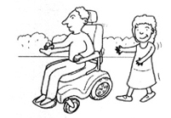 | Найдите открытое пространство, например, в парковой зоне, и попросите помощника помочь Вам практиковаться, пока Вы не сможете уверенно управлять изделием самостоятельно.  Прежде чем садиться в изделие, убедитесь, что питание отключено. С помощью кнопки регулирования скоростного режима выберите комфортную скорость для тренировки.  Мы рекомендуем Вам выбрать самый медленный режим, пока Вы не освоитесь с управлением.
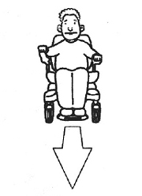 | Наклоните джойстик в том направлении, куда Вы хотите двигаться.  Сначала освойте движение вперёд на минимальной скорости.
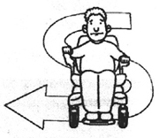 | После того, как Вы освоили движение вперёд, попрактикуйтесь совершать повороты в виде латинской буквы S во время движения.
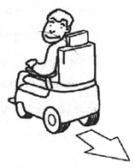 | Теперь потренируйтесь двигаться назад.  Внимание! В целях безопасности используйте минимальный скоростной режим при движении назад.

- Техника безопасности

Соблюдайте правила дорожного движения и не приближайтесь слишком близко к другим транспортным средствам.
Не перевозите пассажиров и не превышайте максимальный вес пользователя при управлении изделием.
Не используйте изделие в состоянии алкогольного опьянения.
Всегда проверяйте, полностью ли заряжены батареи, прежде чем отправляться на прогулку.
Всегда заряжайте изделие в хорошо проветриваемом помещении.
Не нажимайте кнопку/ключ включения / выключения контроллера во время движения изделия.

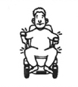 | Во время движения держите руки на руле или подлокотниках, а ноги – всегда на подножке.
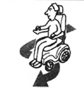 | Избегайте экстренного торможения и резких поворотов на высокой скорости.  Всегда снижайте скорость перед поворотом.
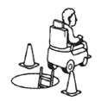 | Убедитесь, что при движении задним ходом нет препятствий.  Используйте самую низкую скорость при движении задним ходом
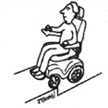 | Не пытайтесь преодолевать препятствия высотой более 5 см.
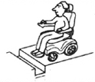 | Не пересекайте разрывы дорожного покрытия шириной более 10 см.
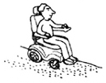 | Не используйте изделие для перемещения по мягким, неровным или незащищенным поверхностям, таким как трава, мягкая земля или гравий.
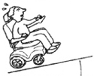 | Не въезжайте на склоны крутизной более 10 °.
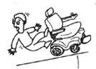 | При подъёме по склону сидите в изделии прямо. Повороты туловища или ног могут привести к потере равновесия и опрокидыванию изделия.
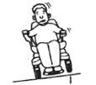 | Не допускайте боковой уклон изделия более 3 ° – это может привести к опрокидыванию за счёт смещения центра тяжести.
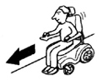 | Снижайте скорость при спуске.  При торможении на спуске требуется больше времени для полной остановки изделия.
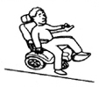 | Не садитесь и не вставайте с изделия без острой необходимости, если Вы находитесь на наклонной поверхности. Если такая необходимость есть – убедитесь, что изделие выключено.

- Техническое обслуживание и уход

Следуя рекомендациям по эксплуатации и уходу за изделием, проводя регулярное ТО и используя оригинальные запчасти, Вы значительно продлите срок его эксплуатации. Мы рекомендуем регулярно проводить следующие проверки:
- Раз в месяц проводить визуальный осмотр состояния рамы, соединений, передних и задних колес, подножек и подлокотников на отсутствие люфтов и видимых дефектов (например, сколы, трещины, повреждения кабелей, расшатанные соединения и т.д.).
- Особое внимание уделяйте состоянию быстроизнашивающихся деталей (подшипников, покрышек колёс и т.д.).
- Регулярно проверяйте затяжку резьбовых соединений – они не должны крутиться от руки без сопротивления.
- Регулярно проверяйте состояние спинки и сиденья, а также ремня безопасности, если он предусмотрен комплектецией.
- Регулярно очищайте неметаллические поверхности изделия и покрышки неагрессивным чистящим средством.
- Движущиеся части слегка смазывайте машинным маслом.
- При попадании жидкостей на изделие вытирайте его насухо. При попадании морской воды смойте соль салфеткой, смоченной в пресной воде, а затем вытрите изделие насухо.
- Панель управления изделия – водонепроницаемая, однако, чрезмерное попадание воды может ухудшить ее работу.
- Не подвергайте панель управления нагреву от электроприборов.
- Регулярно проверяйте панель управления на наличие визуальных повреждений.

При очистке изделия используйте только безопасные для здоровья обеззараживающие средства.

Не используйте абразивные вещества и жесткие щетки, которые могут привести к повреждению краски изделия.

Используйте только оригинальные запасные части для ремонта изделия!
Не вносите в конструкцию изделия изменения! Это может привести к поломке изделия и травме пациента, а также к исключению из сферы действия гарантии!

- Комплект поставки:

- кресло-коляска скутер – 1 шт.;
- аккумулятор – 1 шт.;
- зарядное устройство – 1 шт.;
- эксплуатационная документация – 1 шт.

- Гарантийные обязательства

- Гарантийный срок на изделие – 12 месяцев со дня продажи.
- Гарантия на аккумуляторную батарею – 6 месяцев со дня продажи.

Началом гарантийного периода является дата продажи, указанная в товарной документации.
Гарантия предоставляется при соблюдении условий эксплуатации, указанных в данном паспорте.
Гарантия охватывает любые заводские дефекты в течение гарантийного срока и включает в себя бесплатную замену неисправных деталей и работу по устранению заводского дефекта. Гарантия распространяется при предоставлении товарных документов и письменной рекламации.

Гарантия не распространяется на следующие неисправности:

- Механические повреждения.
- Дефекты, возникшие в результате естественного износа изделия или его несоответствующего использования.
- Дефекты, возникшие в результате отклонения параметров питающих сетей от Государственных технических стандартов.
- Настоящая гарантия не распространяется на изделия, если недостатки в нём возникли вследствие нарушения потребителем правил пользования или хранения, согласно данному руководству к применению действия третьих лиц или непреодолимой силы (ст. 17 п. 5 закона «О ЗАЩИТЕ ПРАВ ПОТРЕБИТЕЛЕЙ»).

Настоящим подтверждаю, что данное изделие проверено в моём присутствии и находится в рабочем состоянии. Претензий к внешнему виду/комплектности не имею. Также подтверждаю приемлемость условий Гарантии.

